**ĐẠI HỌC QUỐC GIA THÀNH PHỐ HỒ CHÍ MINH**

**TRƯỜNG ĐẠI HỌC CÔNG NGHỆ THÔNG TIN**

---------- 🙢★🙠 ----------

**BÁO CÁO ĐỒ ÁN MÔN HỌC**

**IS216.M22**

**LẬP TRÌNH JAVA**

**ĐỀ TÀI:**

**QUẢN LÝ ĐIỂM SINH VIÊN**

***Nhóm sinh viên thực hiện:***

1. Khưu Minh Phong 20521742

2. Đinh Hoàng Linh Đan 19521309

3. Trần Nguyễn Quỳnh Anh 19521217

4. Trương Tấn Sang 18521336

**TP. HỒ CHÍ MINH, 06/2022**

Bảng phân công công việc trong quá trình làm đồ án:

| **STT** | **Thành Viên** | **MSSV** | **Công Việc** |
| --- | --- | --- | --- |
| 1 | Khưu Minh Phong | 20521742 |  |
| 2 | Đinh Hoàng Linh Đan | 19521309 |  |
| 3 | Trần Nguyễn Quỳnh Anh | 19521217 |  |
| 4 | Trương Tấn Sang | 18521336 |  |

**NHÓM III**

**MỤC LỤC**

1. GIỚI THIỆU……………………………………………………………..…..5
2. Giới thiệu đồ án……………………………………………………………...5
3. Mục đích của đồ án…………………………………………….…………….5
4. Đối tượng sử dụng ứng dụng………………………..……………………….5
5. Chức năng của ứng dụng…………………………………………………….5
6. NỘI DUNG ĐỀ TÀI……………………………………………………...….6
7. Thiết kế cơ sở dữ liệu……………………………………………………..…6
8. Thiết kế Form………………………………………………………..…..…12

2.1. Form DangNhap…………………………….…………………..…..…12

2.2. Form SinhVien_MainFramre………………..…………………..…..…12

2.3. Form SinhVien_ThongTin…………………..…………………..…..…13

2.4. Form SinhVien_Diem……………………….…………………..…..…13

2.5. Form SinhVien_ThoiKhoaBieu………………..………………..…..…14

2.6. Form GiangVien_MainFramre….……………..………………..…..…14

2.7. Form GiangVien_ThongTinGV………………..………………..…..…15

2.8. Form GiangVien_ThongTinSVLopCV………..………………..…..…15

2.9. Form GiangVien_ThongTinSVLopDay………..……………….......…16

2.10. Form GiangVien_NhapSuaDiem………..……..…..…………..…..…16

2.11. Form BGH_MainFrame……………………....………………..…..…17

2.12. Form BGH_ThongTinGiangVien…………....………………..…...…17

2.13. Form BGH_DiemSV…………....……………...……………..…...…18

2.14. Form BGH_ThongTinSinhVien…………......………………..…...…18

2.15. Form BGH_ThongTinLopTheoKhoa…………....………………...…19

2.16. Form BGH_ThongTinMonHoc……...……....………………..…...…19

1. Thiết kế Report…………....………………………….……………..…...…20

3.1.Report thông tin sinh viên……………………….…….………..…...…20

3.2. Report điểm sinh viên………..…………….…………………..…...…20

1. CÁCH SỬ DỤNG……………………..…………….……………...…...…21
2. Sinh viên.……………………..…………..…………….……………...…...…21

1.1. Màn hình chính……..…………….….………….……………...…...…21

1.2. Thông tin sinh viên.………….………………….……………...…...…22

1.3. Điểm sinh viên………….……………………….……………...…...…22

1.4. Thời khóa biểu………….……………………….……………...…...…23

1. Giảng viên………….……………………….……………………...…...…23

2.1. Màn hình chính………….………………….………………......…...…23

2.2. Thông tin giảng viên………….………………………………...…...…24

2.3. Thông tin lớp cố vấn học tập….………………………………..…...…24

2.4. Thông tin các lớp dạy…………...……………………………...…...…25

2.5. Nhập điểm….…………………………………………………...…...…26

1. Ban giám hiệu……………………………..…………………..…...…...…26

3.1. Màn hình chính…….…………………..…………………..…...…...…26

3.2. Thông tin giảng viên…………………..…………………..…...…....…27

3.3. Điểm sinh viên………….……………..…………………..…...…....…28

3.4. Thông tin sinh viên…………………..…………………..…...……..…29

3.5. Thông tin lớp trong khoa…………………..…………………..…...….30

3.6. Thông tin môn học……………………..…………………..…...…...…31

1. KẾT LUẬN……………………….………..…………………..…...…...…31
2. Ưu điểm……………………………………………………….…...…...…31
3. Hạn chế……………………………………………………….…...…...…31
4. **GIỚI THIỆU ĐỀ TÀI**
5. **Giới thiệu đồ án:**

Quản lý điểm là một nhu cầu cần thiết của các trường học giúp cho sinh viên, giảng viên và ban giám hiệu của một trường có thể quản lý được điểm của sinh viên, do đó nhóm chúng em đã thực hiện khảo sát thực tế ở Trường Đại Học Công Nghệ Thông Tin - Đại học quốc gia Thành phố Hồ Chí Minh để thực hiện đề tài.

* Tên đề tài: Quản lý điểm
* Phần mềm sử dụng: Apache Netbeans IDE, SQL Server Management Studio (SSMS)
* Thời gian làm đề tài: 20/03/2022
* Thời gian hoàn thành: 26/06/2022

1. **Mục đích đồ án:**

* Sinh viên sử dụng những kiến thức đã học để xây nhưng một chương trình có tính ứng dụng thực tế.
* Tạo ứng dụng Quản lý điểm giúp ích cho việc quản lý điểm của Trường học.

1. **Đối tượng sử dụng ứng dụng:**

* Sinh viên.
* Giảng Viên.
* Ban Giám Hiệu.

1. **Chức năng của ứng dụng:**

* Sinh viên:
* Xem thông tin bản thân.
* Xem điểm của bản thân.
* Xem thời khóa biểu.
* In report thông tin của bản thân.
* In report điểm của bản thân.
* Giảng viên:
* Xem thông tin bản thân.
* Xem thông tin sinh viên lớp cố vấn.
* Xem thông tin sinh viên lớp dạy.
* Xem và chỉnh sửa thông tin lớp dạy.
* Ban giám hiệu:
* Xem và chỉnh sửa thông tin sinh viên.
* Xem và chỉnh sửa thông tin giảng viên.
* Xem và chỉnh sửa điểm của sinh viên.

1. **NỘI DUNG ĐỀ TÀI:**
2. **Thiết kế cơ sở dữ liệu:**

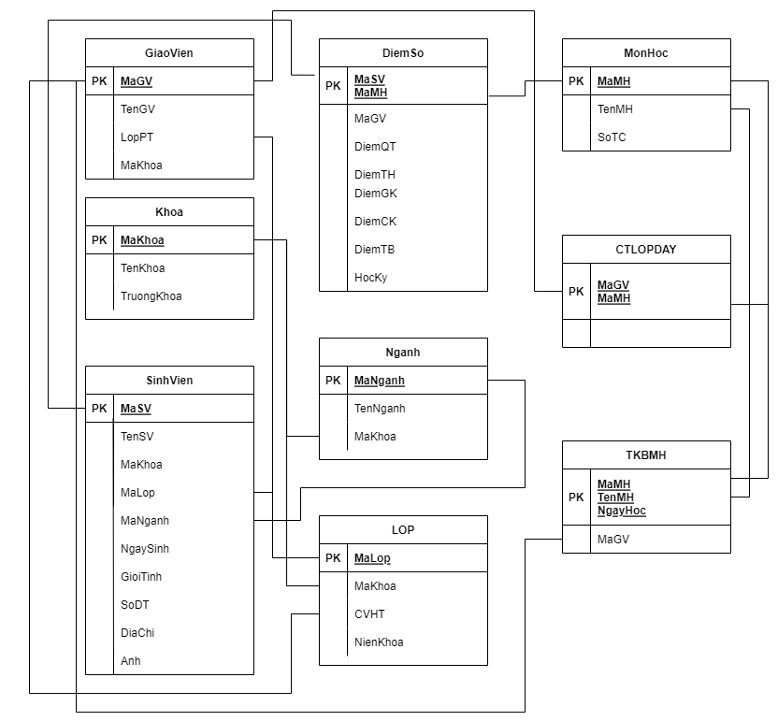

Xây dựng cơ sở dữ liệu gồm 9 bảng:

* SinhVien (MaSV, TenSV, MaKhoa, MaLop, MaNganh, NgaySinh, GioiTinh, SoDT, DiaChi, Anh)
* GiaoVien (MaGV, TenGV, MonPT, LopPT, MaKhoa)
* MonHoc (MaMH, TenMH, SoTC)
* Khoa (MaKhoa, TenKhoa, TruongKhoa)
* Nganh (MaNganh, TenNganh, MaKhoa)
* LOP (MaLop, MaKhoa, CVHT, NienKhoa)
* DiemSo (MaSV, MaMH, MaGV, DiemQT, DiemTH, DiemGK, DiemCK, DiemTB,HocKy)
* TKBMH (MaMH, TenMH, NgayHoc, MaGV)
* CTLOPDAY (MaGV, MaMH)

**Bảng liên kết cơ sở dữ liệu và Form:**

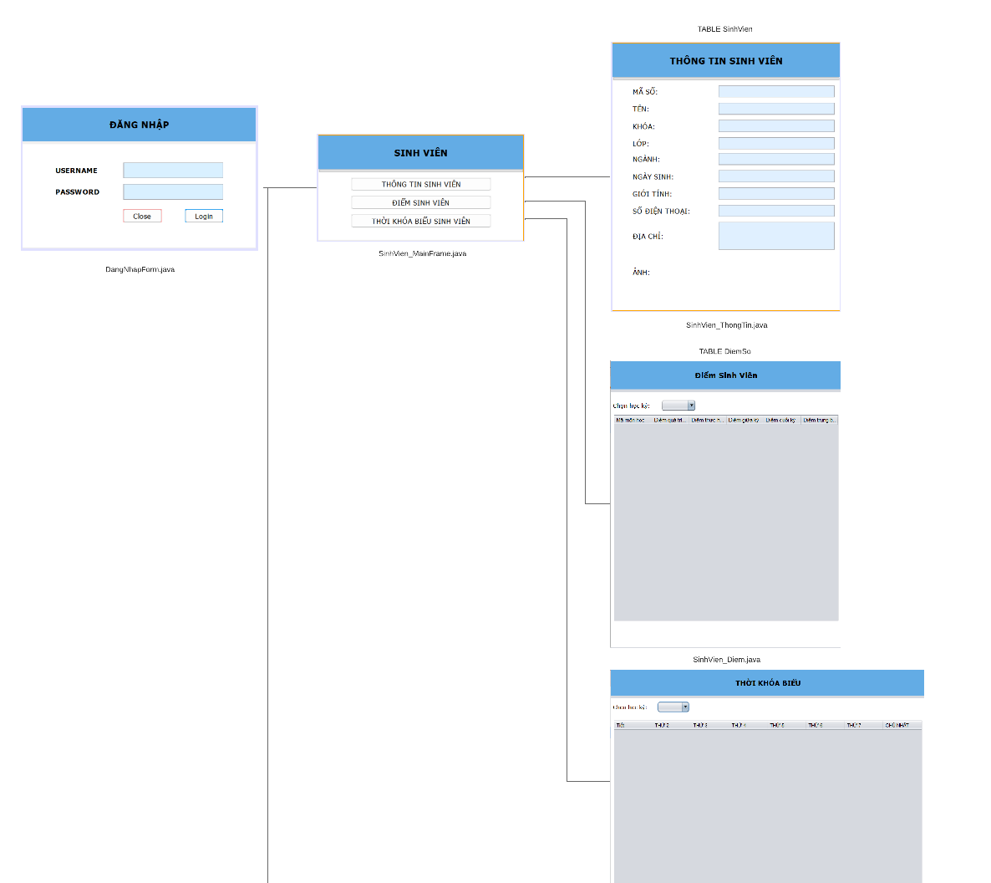

Khi kiểm tra được tài khoản đăng nhập là Mã số sinh viên thì sẽ chuyển đến form  **SV_MainFrame**, từ form này có thể bấm nút **THÔNG TIN SINH VIÊN** để chuyển đến form  **SV_ThongTin -** dữ liệu lấy từ bảng SinhVien, bấm nút ĐIỂM SINH VIÊN để chuyển đến form **SV_Diem** **-** dữ liệu lấy từ bảng DiemSo và bấm nút **THỜI KHÓA BIỂU SINH VIÊN** để chuyển đến form **SV_ThoiKhoaBieu** **-** dữ liệu lấy từ bảng TKBMH.

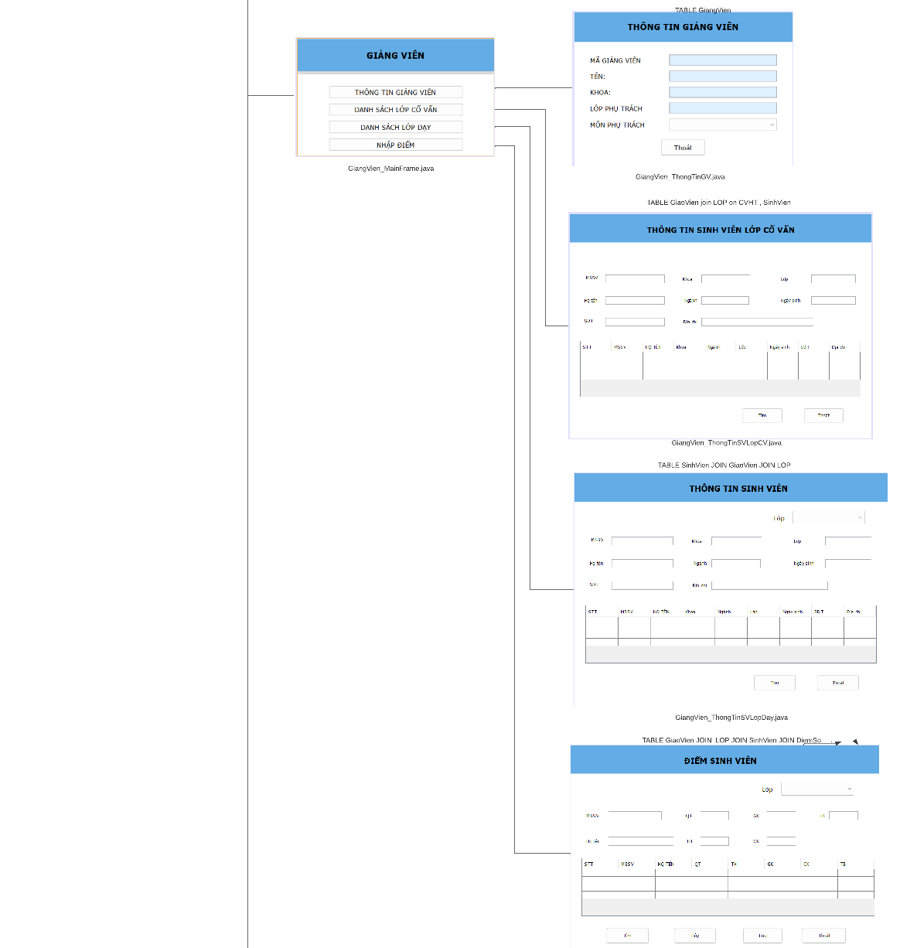

Khi kiểm tra được tài khoản đăng nhập là Mã số giảng viên thì sẽ chuyển đến form  **GiangVien_MainFrame**, từ form này có thể bấm nút **THÔNG TIN GIẢNG VIÊN** để chuyển đến form **GiangVien_ThongTinGV -** dữ liệu lấy từ bảng GiaoVien, bấm nút **DANH SÁCH LỚP CỐ VẤN** để chuyển đến form **GiangVien_ThongTinSVLopCV -** dữ liệu lấy từ bảng GiaoVien Join Lop và bảng SinhVien, bấm nút DANH SÁCH LỚP DẠY để chuyển đến form **GiangVien_ThongTinSVLopDay -** dữ liệu lấy từ bảng GiaoVien Join Lop và bảng SinhVienvà bấm nút **NHẬP ĐIỂM** để chuyển đến form **GiangVien_NhapSuaDiem -** bảng GiaoVien join Lop join SinhVien join DiemSo.

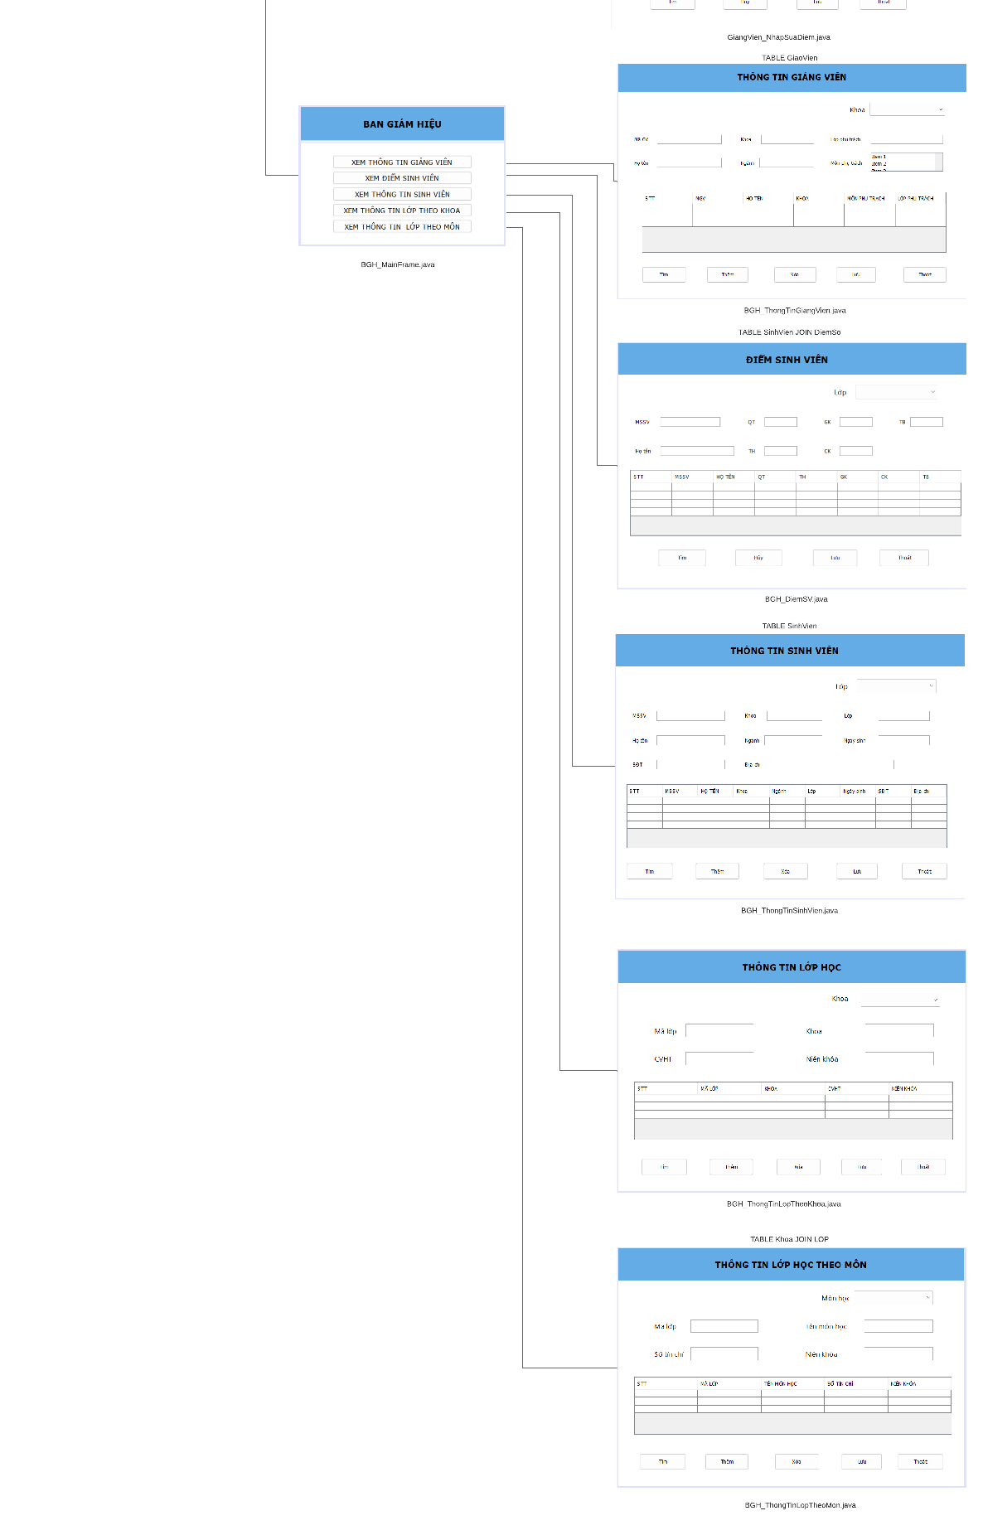

Khi kiểm tra được tài khoản đăng nhập là Mã số ban giám hiệu thì sẽ chuyển đến form  **BGH_MainFrame**, từ form này có thể bấm nút **XEM THÔNG TIN GIẢNG VIÊN** để chuyển đến form **BGH_ThongTinGiangVien -** dữ liệu lấy từ bảng GiaoVien, bấm nút **XEM ĐIỂM SINH VIÊN** để chuyển đến form **BGH_DiemSV -** dữ liệu lấy từ bảng SinhVien join DiemSo, bấm nút XEM THÔNG TIN SINH VIÊN để chuyển đến form **BGH_ThongTinSinhVien** - dữ liệu từ bảng SinhVien, bấm nút THÔNG TIN LỚP THEO KHOA để chuyển đến form **BGH_ThongTinLopTheoKhoa -** dữ liệu lấy từ bảng Khoa join Sinh Vien và bấm nút **XEM THÔNG TIN LỚP THEO MÔN** để chuyển đến form **BGH_ThongTinMonHoc -** bảng MonHoc join SinhVien join DiemSo.

1. **Thiết kế Form**

**2.1. Form DangNhap**

Chức năng: Đăng nhập vào hệ thống.

* Nếu sinh viên đăng nhập bằng mã sinh viên thì sẽ vào form SinhVien_MainFrame.
* Nếu giảng viên đăng nhập bằng mã giảng viên thì sẽ vào form GiangVien_MainFrame.
* Nếu ban giám hiệu đăng nhập bằng thì sẽ vào form BGH_MainFrame.

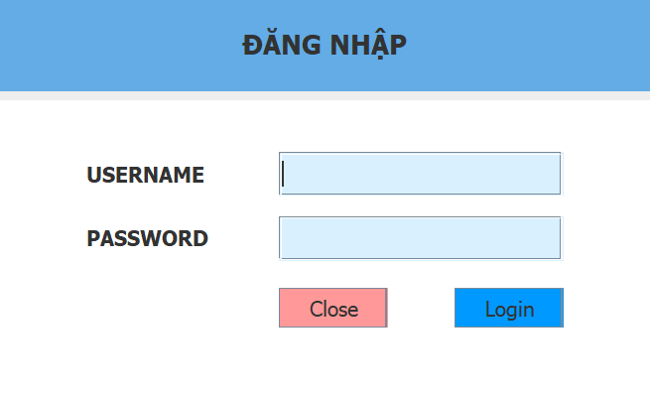

**2.2. Form SV_MainFrame**

Chức năng: Sinh viên chọn các chức năng: Xem thông tin, xem điểm, xem thời khóa biểu.

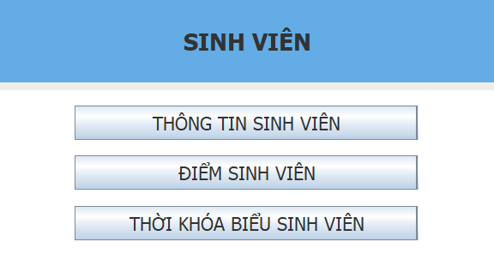

**2.3. Form SV_ThongTin**

Chức năng: Sinh viên các thông tin

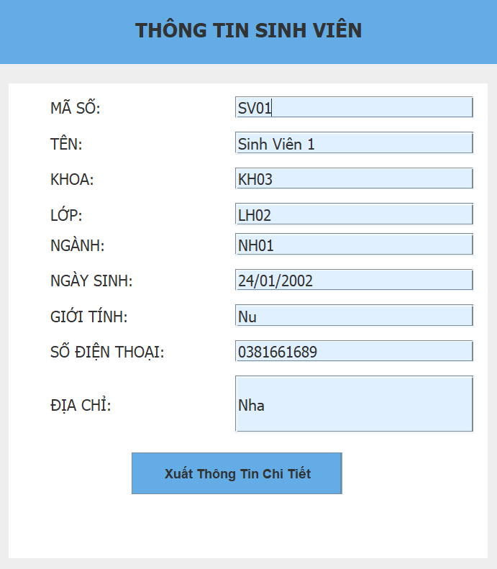

**2.4. Form SV_Diem**

Chức năng: Sinh viên có thể tùy chỉnh chọn học kỳ 1 hoặc học kỳ 2 để xem điểm của mình trong học kỳ được chọn và có thể xuất bản điểm.

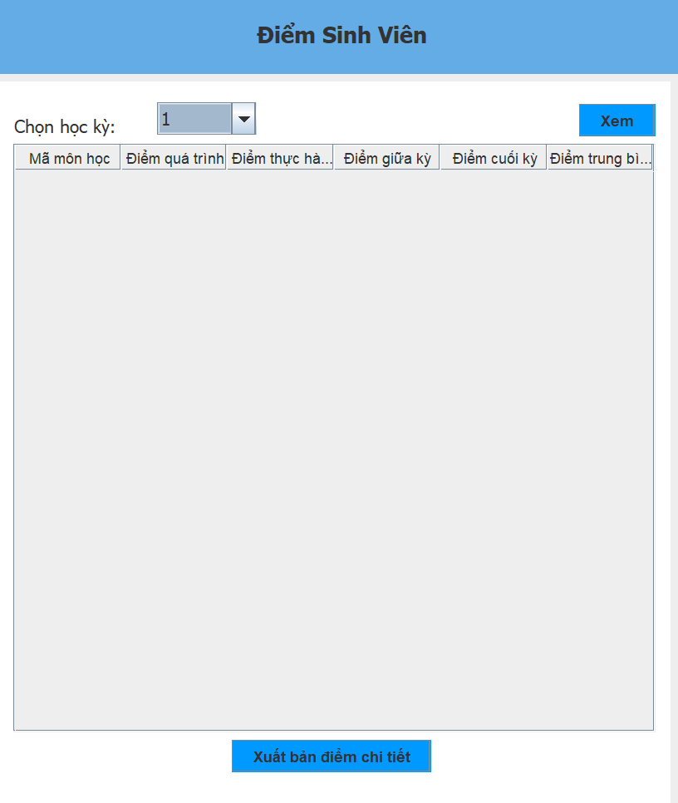

**2.5 .Form SV_ThoiKhoaBieu**

Chức năng: Sinh viên có thể tùy chỉnh chọn học kỳ 1 hoặc học kỳ 2 để xem thời khóa biểu của mình trong học kỳ được chọn.

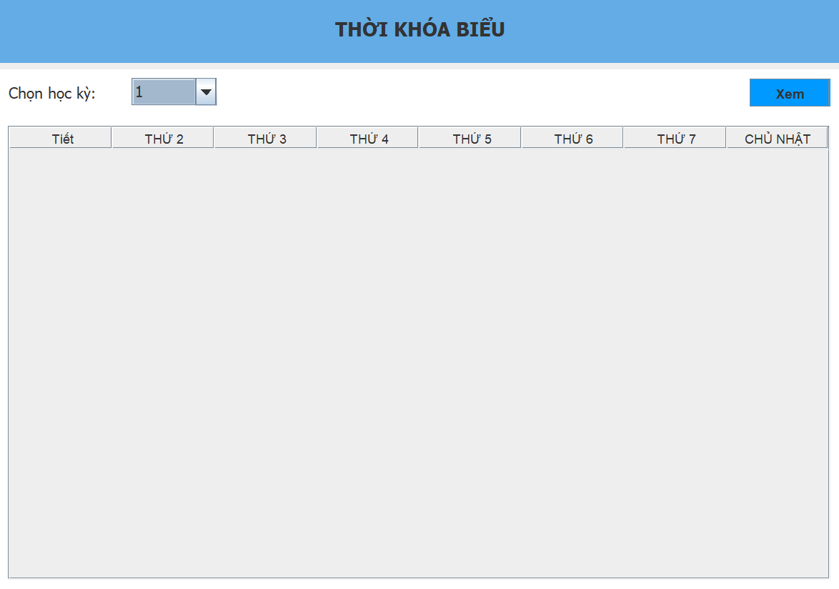

**2.6. Form GiangVien_MainFrame**

Chức năng: Giảng viên chọn các chức năng: Xem thông tin giảng viên, xem danh sách sinh viên lớp cố vấn, xem danh sách các lớp dạy và nhập điểm các lớp dạy.

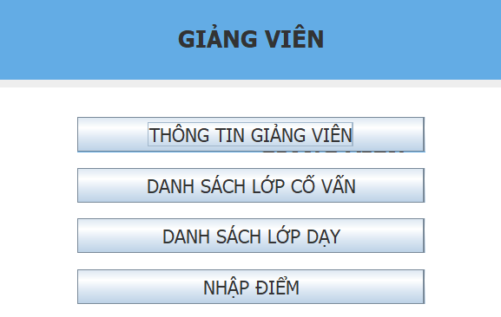

**2.7. Form GiangVien_ThongTinGV**

Chức năng: Giảng viên xem thông tin của mình.

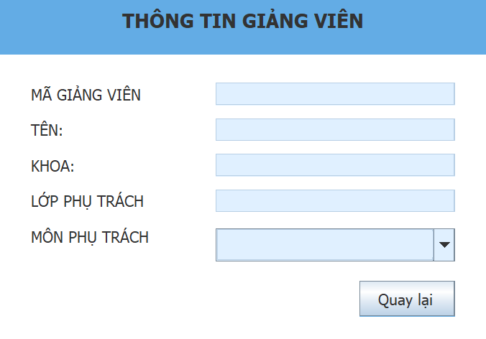

**2.8. Form GiangVien_ThongTinSVLopCV**

Chức năng: Giảng viên xem thông tin sinh viên lớp mình cố vấn học tập.

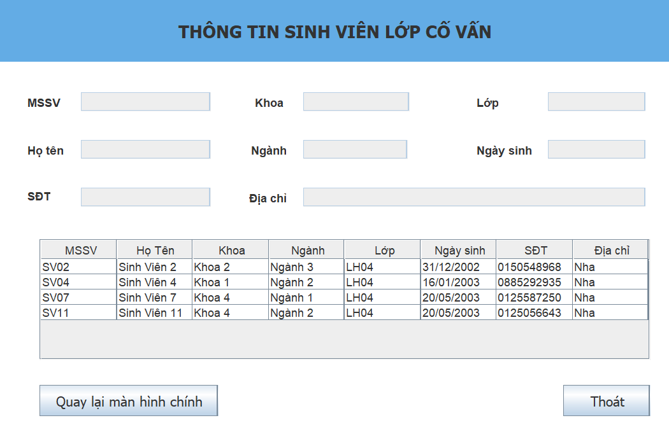

**2.9. Form GiangVien_ThongTinSVLopDay**

Chức năng: Giảng viên xem thông tin các lớp mình dạy.

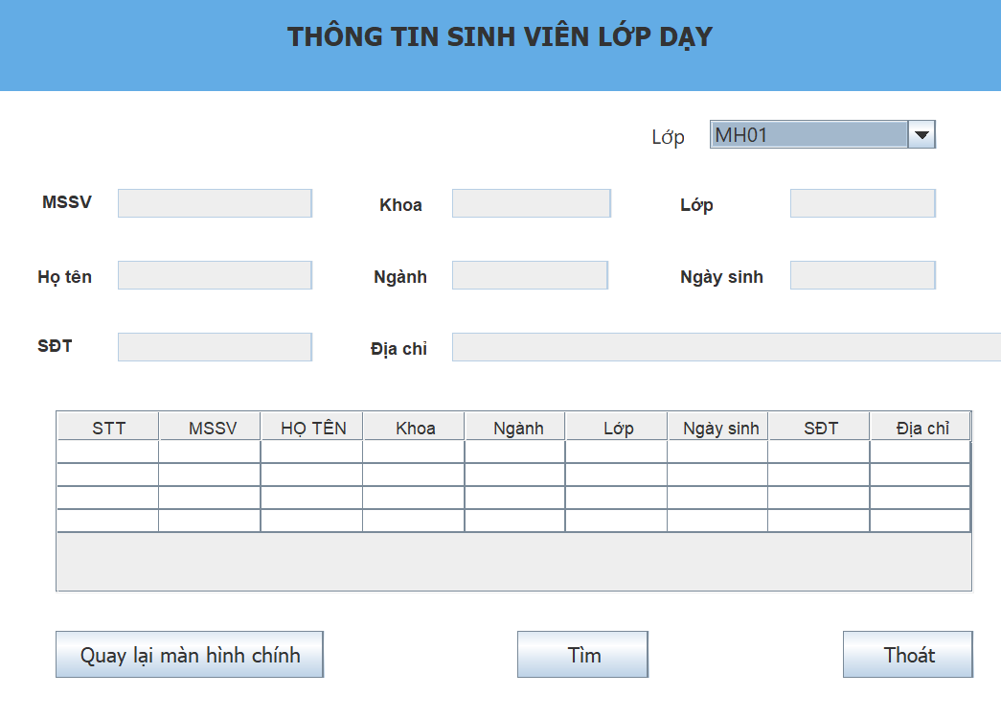

**2.10. Form GiangVien_NhapSuaDiem**

Chức năng: Giảng viên nhập điểm của sinh viên.

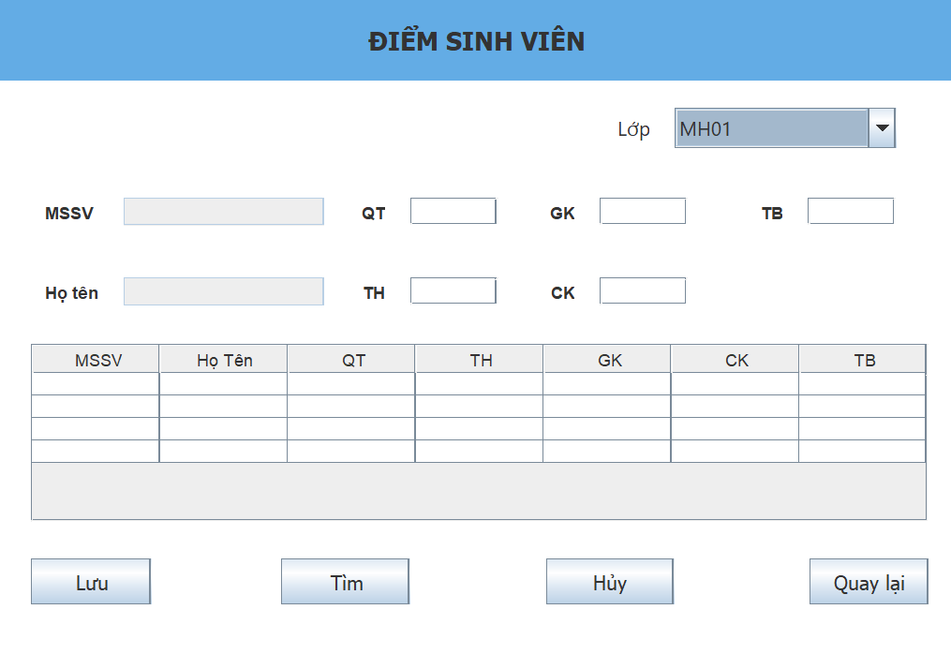

**2.11. Form BGH_MainFrame**

Chức năng: Ban giám hiệu chọn các chức năng : Xem thông tin giảng viên, xem điểm của sinh viên, xem thông tin sinh viên, xem thông tin các lớp trong khoa, xem thông tin các môn học.

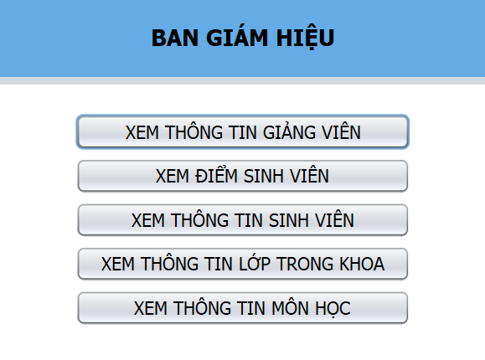

**2.12. Form BGH_ThongTinGiangVien**

Chức năng:

* Ban giám hiệu xem thông tin của các giảng viên.
* Ban giám hiệu thêm, xóa giảng viên.
* Ban giám hiệu chỉnh sửa thông tin của giảng viên.

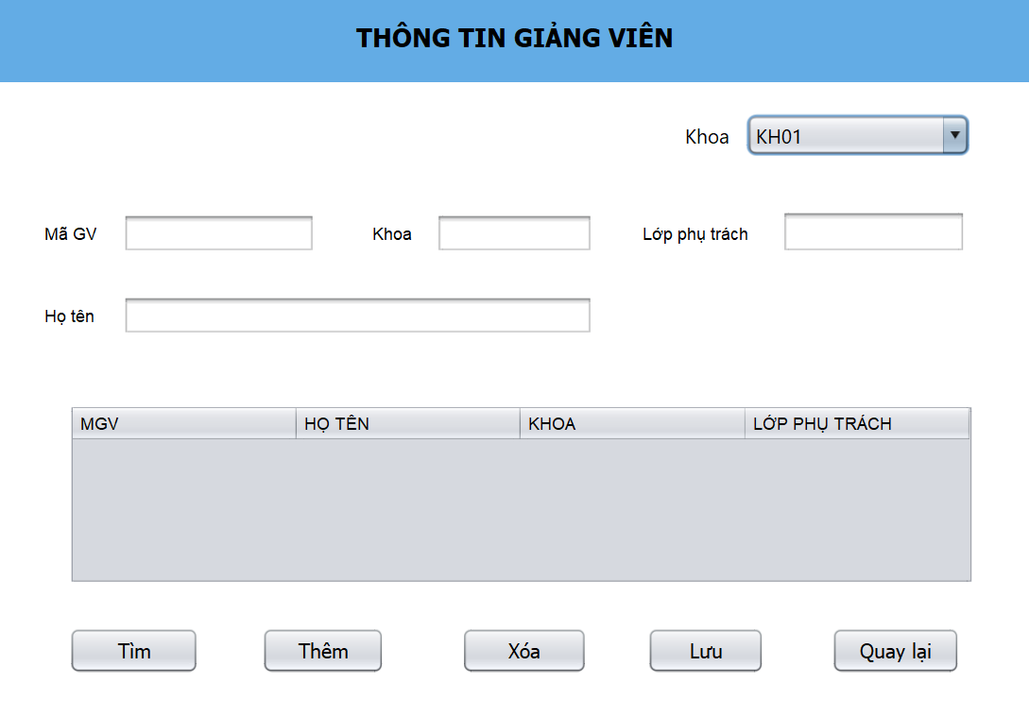

**2.13. Form BGH_DiemSV**

Chức năng: Ban giám hiệu xem, chỉnh sửa điểm của sinh viên.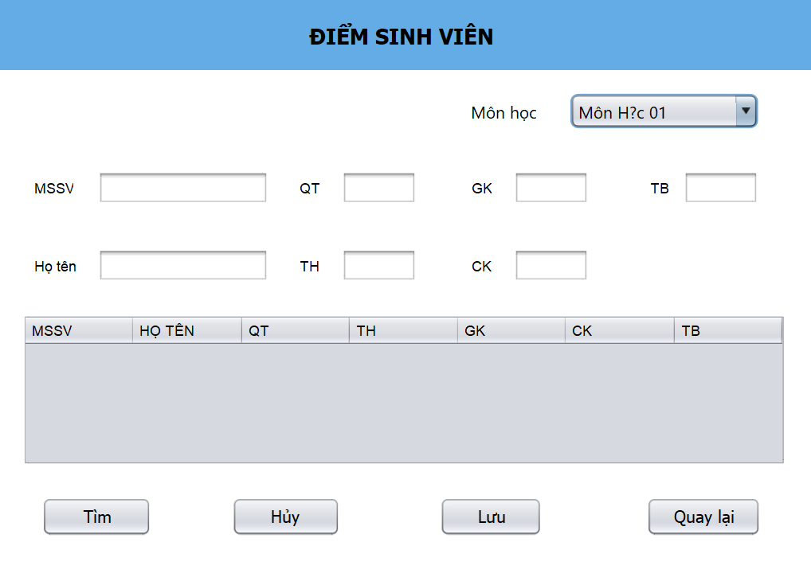

**2.14. Form BGH_ThongTinSinhVien**

Chức năng:

* Ban giám hiệu xem thông tin của các sinh viên.
* Ban giám hiệu thêm, xóa sinh viên.
* Ban giám hiệu chỉnh sửa thông tin của sinh viên.

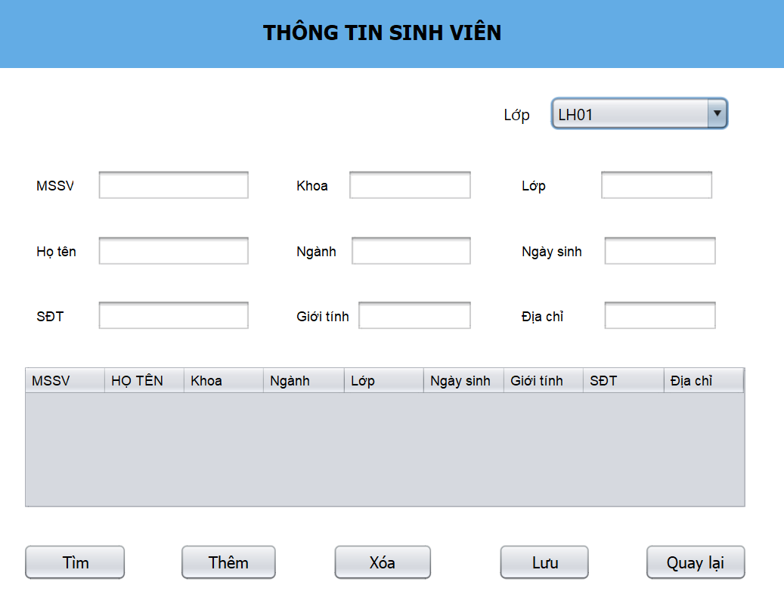

**2.15. Form BGH_ThongTinLopTheoKhoa**

Chức năng:

* Ban giám hiệu xem thông tin của các sinh viên.
* Ban giám hiệu thêm, xóa sinh viên.
* Ban giám hiệu chỉnh sửa thông tin của sinh viên.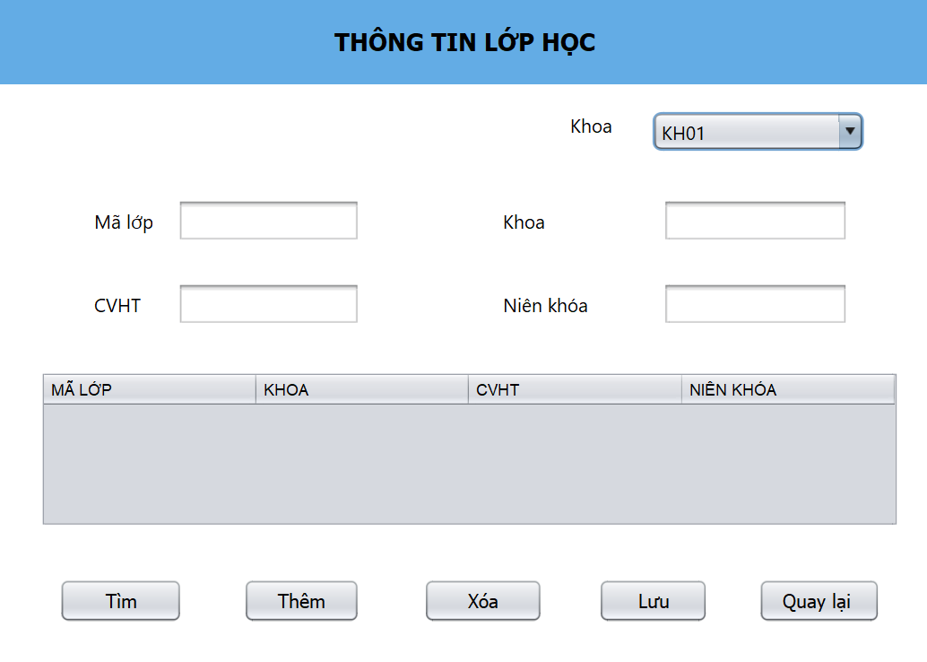

**2.16. Form BGH_ThongTinMonHoc**

Chức năng:

* Ban giám hiệu xem thông tin của các môn học.
* Ban giám hiệu thêm, xóa môn học.
* Ban giám hiệu chỉnh sửa thông tin của môn học.

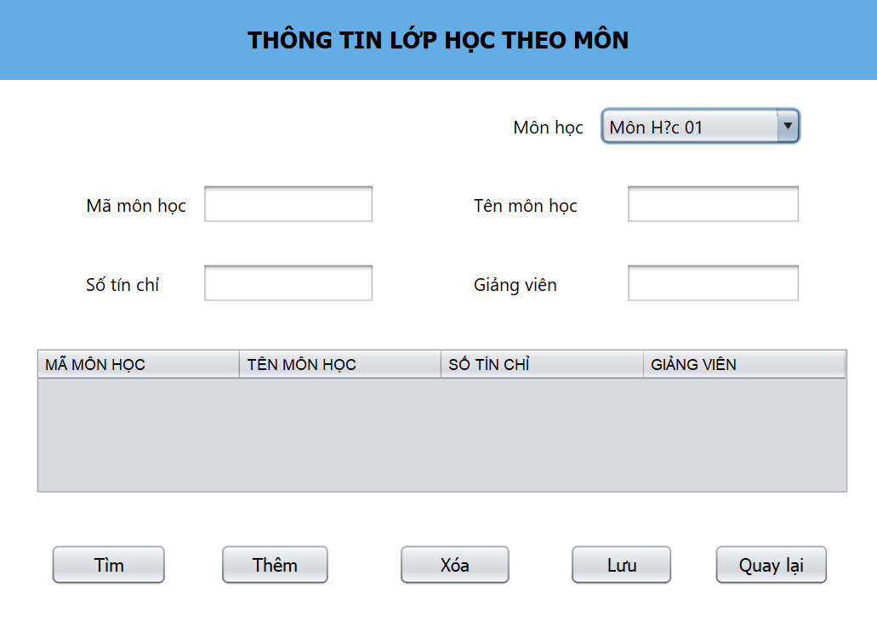

1. **Thiết kế Report**

Sử dụng Jasper Report Plugin để xuất thông tin dạng báo cáo.

* 1. **Report thông tin sinh viên**

Xuất thông tin chi tiết của một sinh viên dưới dạng khổ giấy A4. Thông tin được in ra sẽ tường minh hơn so với thông tin được hiển thị trong ứng dụng (hiện tên ngành thay vì mã ngành).

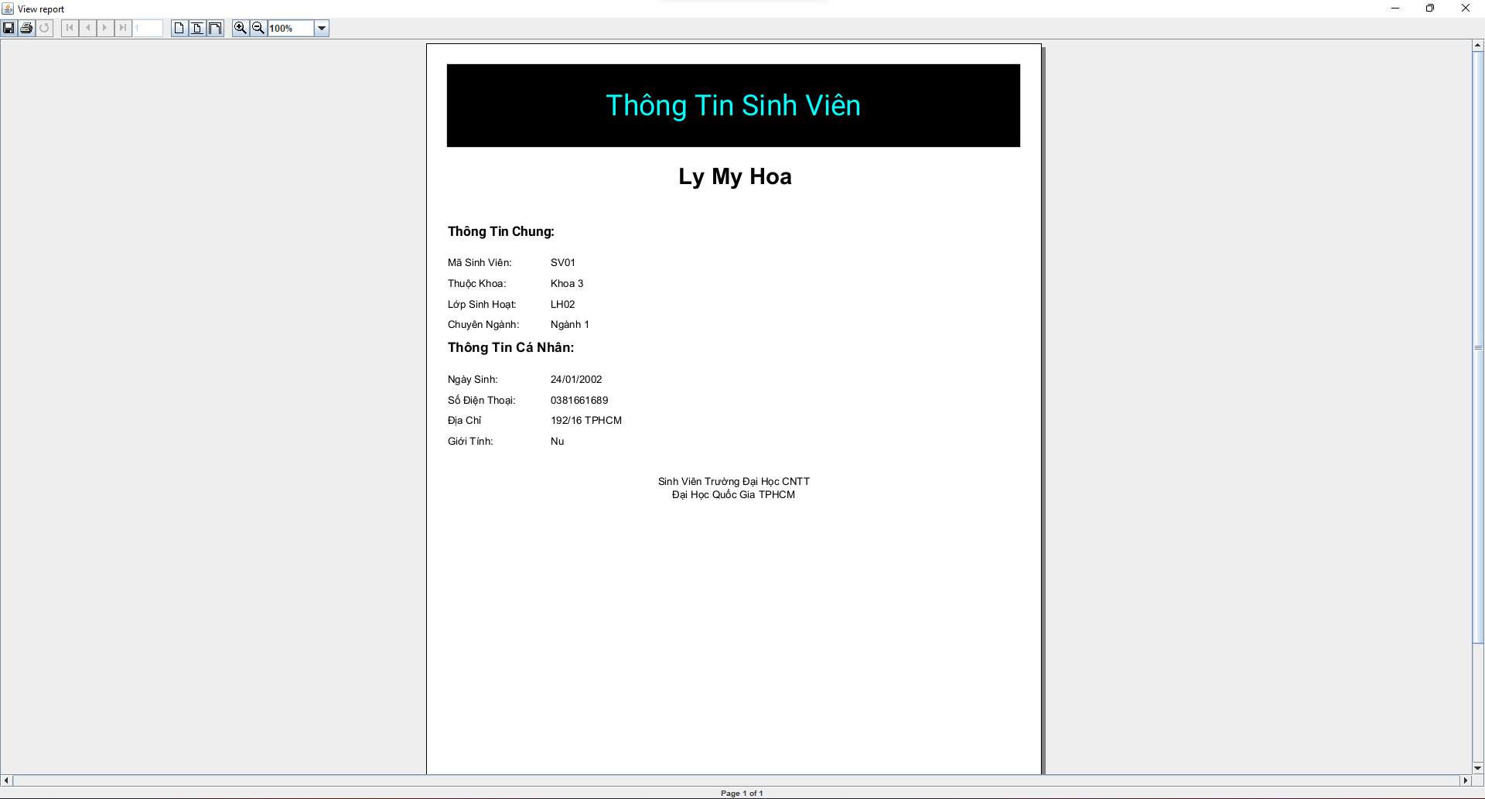

* 1. **Report điểm số sinh viên**

Xuất điểm số chi tiết của một sinh viên dưới dạng khổ giấy A4. Thông tin được in ra sẽ chi tiết, tường minh hơn so với những thông tin trong ứng dụng (có thêm số tín chỉ, tổng số tín chỉ, những thông tin cơ bản của sinh viên).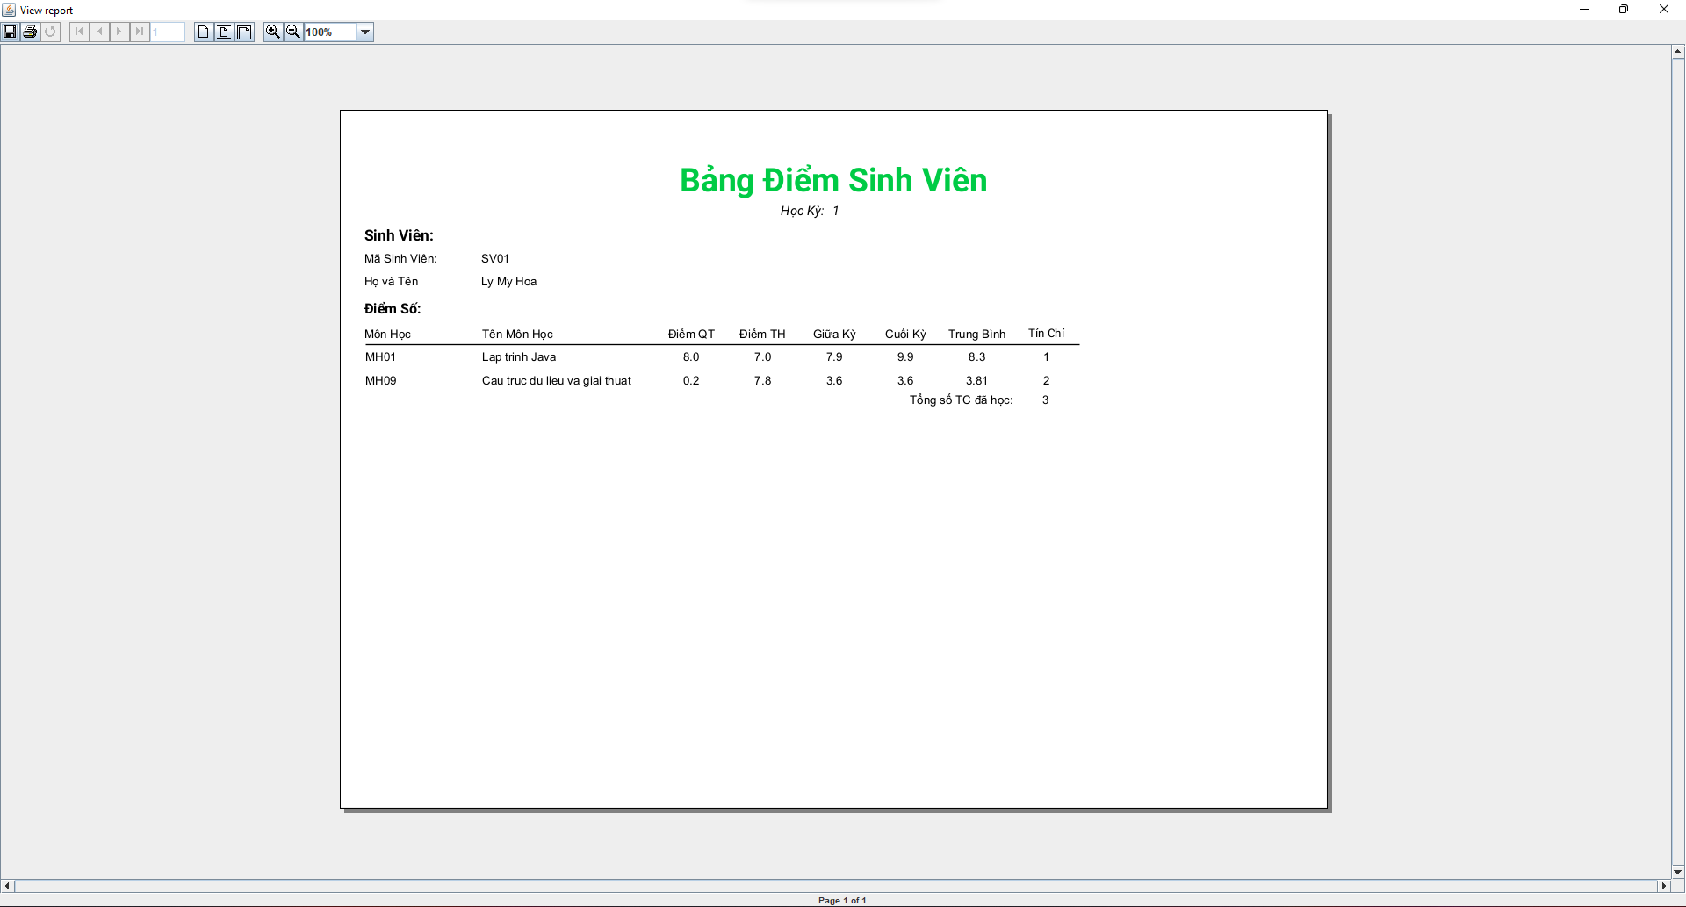

**III. Cách sử dụng**



Khi người dùng nhập đúng tên đăng nhập và mật khẩu thì phần mềm sẽ chuyển qua màn hình chính (MainFrame) cho đối tượng tương ứng (gồm có 3 đối tượng: sinh viên, giảng viên và ban giám hiệu).

1. **Sinh viên**

**1.1. Màn hình chính**

Sinh viên có các chức năng: Xem thông tin, xem điểm, xem thời khóa biểu.



**1.2. Thông tin sinh viên**

* Thông tin của sinh viên sẽ được load từ cơ sở dữ liệu lên. Sinh viên xem thông tin của mình nhưng không được chỉnh sửa.
* Sinh viên có thể in thông tin của mình bằng button “Xuất Thông Tin Chi Tiết”.



**1.3. Điểm sinh viên**

Sinh viên có thể tùy chỉnh chọn học kỳ 1 hoặc học kỳ 2 qua Combobox và ấn button “Xem” để xem điểm của mình trong học kỳ được chọn.

Sinh viên có thể xuất bản điểm của mình bằng button “Xuất bản điểm chi tiết”.

**1.4 . Thời khóa biểu**

Sinh viên có thể tùy chỉnh chọn học kỳ 1 hoặc học kỳ 2 qua Combobox và ấn button “Xem” để xem thời khóa biểu của mình trong học kỳ được chọn.



1. **Giảng viên**

**2.1. Màn hình chính**

Giảng viên có các chức năng: Xem thông tin giảng viên, xem danh sách sinh viên lớp cố vấn, xem danh sách các lớp dạy và nhập điểm các lớp dạy.



**2.2. Thông tin giảng viên**

* Thông tin của giảng viên được load từ cơ sở dữ liệu.
* Giảng viên xem các thông tin của mình. Nhưng không được chỉnh sửa.



**2.3. Thông tin lớp cố vấn học tập**

Giảng viên xem thông tin sinh viên lớp mình cố vấn học tập nhưng không được chỉnh sửa.



**2.4. Thông tin các lớp dạy**

Thông tin các môn học mà giảng viên dạy dạy sẽ được load lên combobox. Giáo viên chọn môn học và bấm button “Tìm” thì lớp môn học đó sẽ hiện trong Table và thông tin chi tiết được hiển thị ở trên.



**2.4. Nhập điểm**

* Các lớp giảng viên dạy sẽ được hiển thị ở combobox, giáo viên chọn môn học sau đó bấm nút “Tìm”, danh sách sinh viên học lớp đó sẽ được hiển thị ở Table.
* Giảng viên nhập điểm, chỉnh sửa điểm sau đó ấn nút “Lưu” để lưu lại điểm vào cơ sở dữ liệu.
* Ấn nút “Hủy” thì các TextField điểm sẽ để trống.



1. **Ban giám hiệu**

**3.1. Màn hình chính**

Ban giám hiệu có các chức năng : Xem thông tin giảng viên, xem điểm của sinh viên, xem thông tin sinh viên, xem thông tin các lớp trong khoa, xem thông tin các môn học.



**3.2. Thông tin giảng viên**

* Các khoa được hiển thị trong combobox, chọn khoa sau đó ấn nút “Tìm” các giảng viên thuộc khoa được chọn sẽ hiển thị ở Table.
* Điền đầy đủ thông tin và ấn út “Thêm” để thêm giảng viên.
* Chọn giảng viên ở Table và ấn nút “Xóa” để xóa giảng viên.
* Chọn giảng viên ở Table, thông tin của giảng viên sẽ hiển thị ở trên. Ban giám hiệu chỉnh sửa thông tin của giảng viên và ấn nút “Lưu” để lưu vào cơ sở dữ liệu.



**3.3. Điểm sinh viên**

* Các môn học được hiển thị trong combobox, chọn môn học sau đó ấn nút “Tìm”, các sinh viên học lớp được chọn sẽ hiển thị ở Table.
* Chọn sinh viên ở trong Table, điểm của sinh viên đó sẽ hiển thị ở trên. Ban giám hiệu chỉnh sửa điểm của sinh viên và ấn nút “Lưu” để lưu vào cơ sở dữ liệu.
* Ấn nút “Hủy” thì các TextField sẽ để trống.



**3.4. Thông tin sinh viên**

* Các lớp trong khoa được hiển thị trong combobox, chọn lớp sau đó ấn nút “Tìm”, các sinh viên thuộc lớp được chọn sẽ hiển thị ở Table.
* Chọn sinh viên ở trong Table, thông tin của sinh viên đó sẽ hiển thị ở trên. Ban giám hiệu chỉnh sửa thông tin của sinh viên và ấn nút “Lưu” để lưu vào cơ sở dữ liệu.
* Điền đầy đủ thông tin và ấn út “Thêm” để thêm sinh viên.
* Chọn sinh viên ở Table và ấn nút “Xóa” để xóa sinh viên.



**3.5. Thông tin lớp trong khoa**

* Các khoa được hiển thị trong combobox, chọn khoa sau đó ấn nút “Tìm”, các lớp thuộc khoa được chọn sẽ hiển thị ở Table.
* Chọn lớp trong Table, thông tin của lớp đó sẽ hiển thị ở trên. Ban giám hiệu chỉnh sửa thông tin của lớp và ấn nút “Lưu” để lưu vào cơ sở dữ liệu.
* Điền đầy đủ thông tin và ấn út “Thêm” để thêm lớp.
* Chọn sinh viên ở Table và ấn nút “Xóa” để xóa lớp.



**2.16. Thông tin môn học**

* Các môn học được hiển thị trong combobox, chọn môn học sau đó ấn nút “Tìm”, môn học được chọn sẽ hiển thị ở Table.
* Chọn lớp trong Table, thông tin của môn học đó sẽ hiển thị ở trên. Ban giám hiệu chỉnh sửa thông tin của môn học và ấn nút “Lưu” để lưu vào cơ sở dữ liệu.
* Điền đầy đủ thông tin và ấn út “Thêm” để thêm môn học.
* Chọn sinh viên ở Table và ấn nút “Xóa” để xóa môn học.



**IV. Kết luận**

1. **Ưu điểm**

* Tính bảo mật: Hệ thống yêu cầu đăng nhập trước khi có thể sử dụng. Tài khoản chỉ được cấp cho người có thẩm quyền sử dụng phần mềm.
* Giao diện thân thiện mới người dùng, dễ sử dụng, hoàn toàn bằng tiếng Việt.
* CSDL đầy đủ thông tin.

1. **Hạn chế**

* Phần mềm còn lỗi font chữ.
* Cải thiện giao diện phần mềm đẹp hơn.